Демонстрации и парады

Фото:i (12)
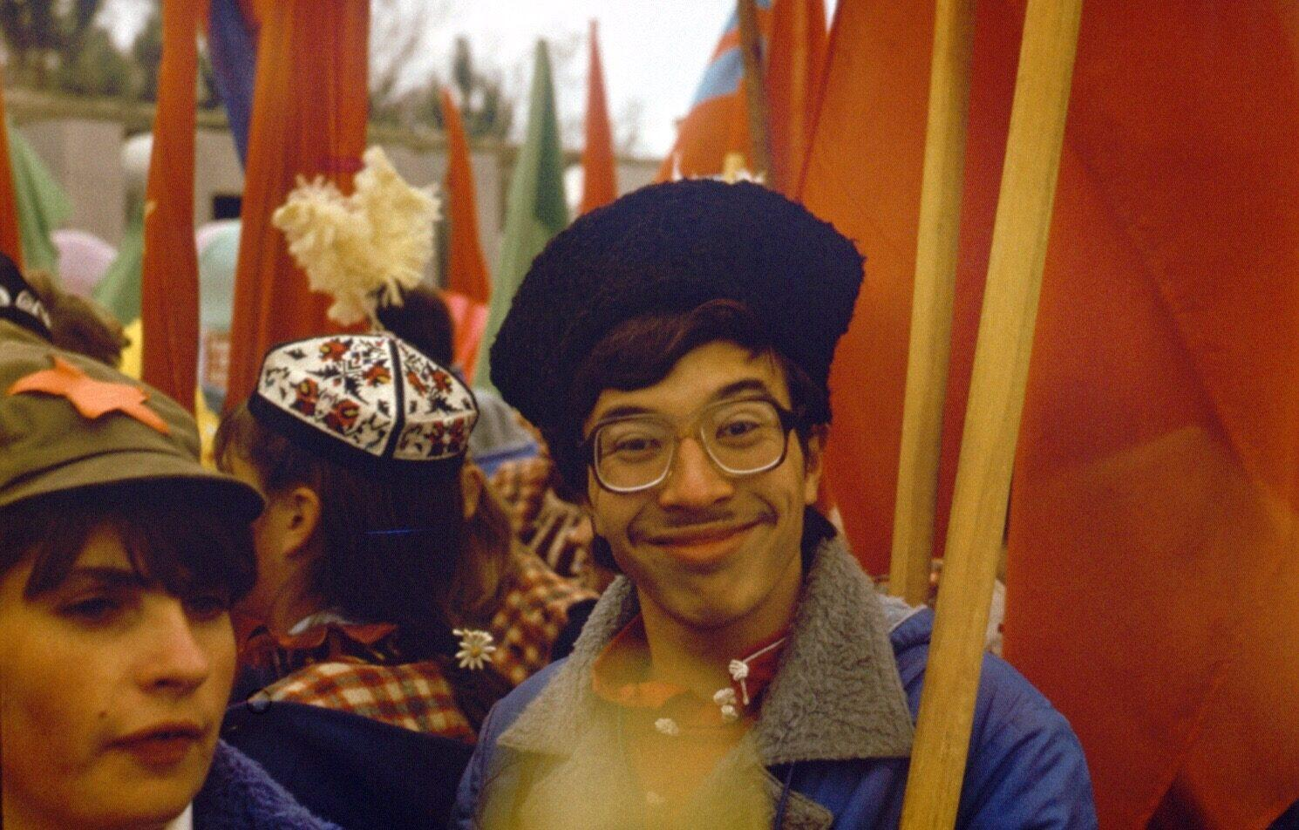i (12)
Комментарий: Фото:i (12)
Наименование папки: Демонстрации и парады

Фото:i (1)
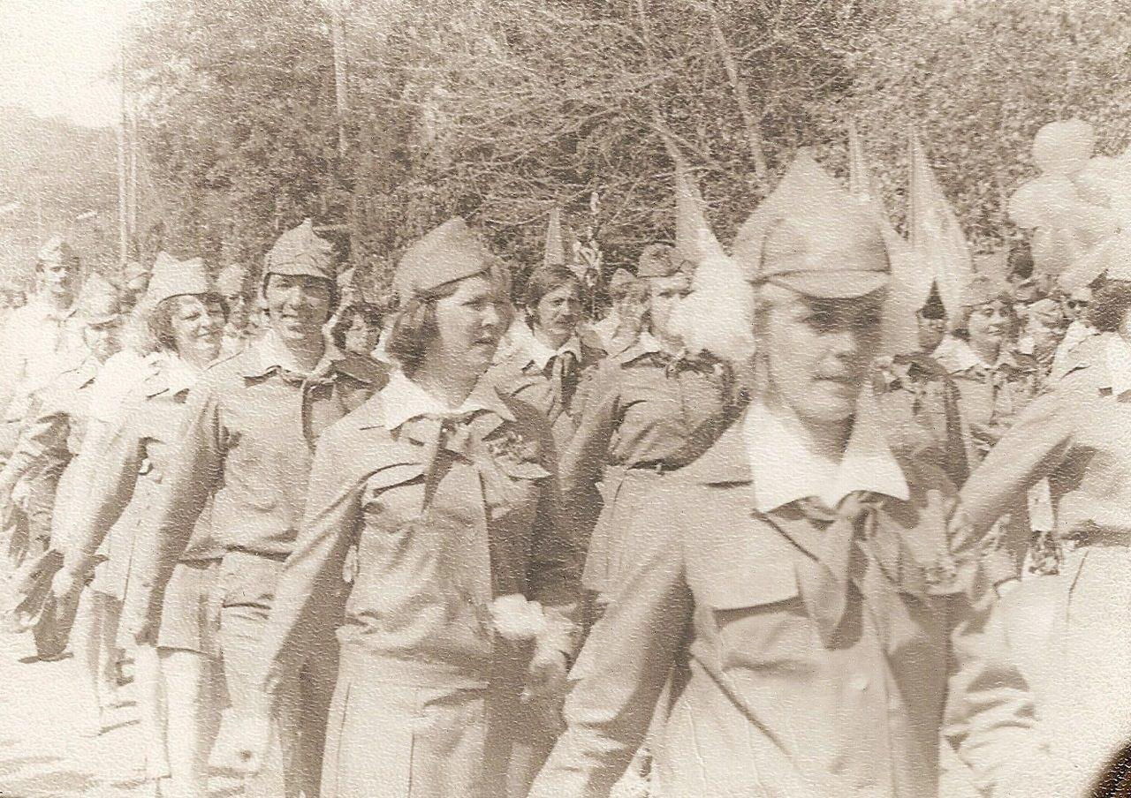i (1)
Комментарий: Фото:i (1)
Наименование папки: Демонстрации и парады

Фото:i (1)ш
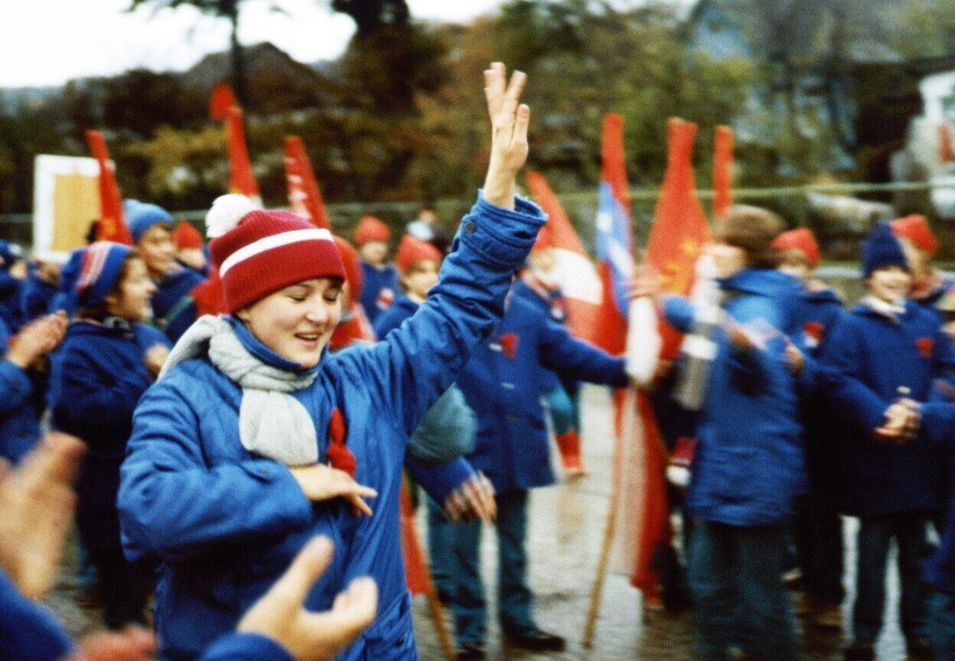i (1)ш
Комментарий: Фото:i (1)ш
Наименование папки: Демонстрации и парады

Фото:i 2020 07 06T022957.395
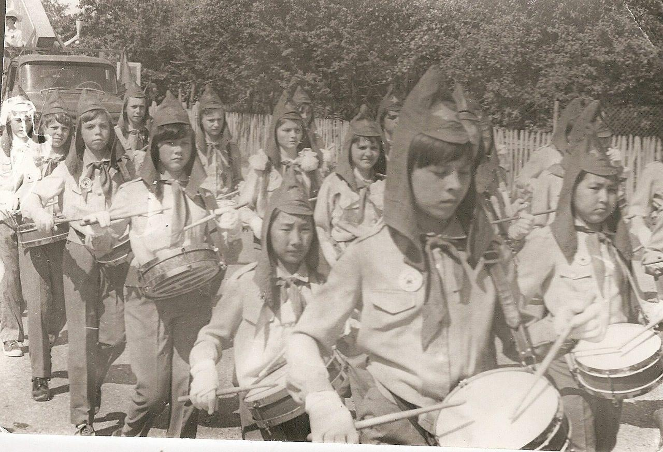i 2020 07 06T022957.395
Комментарий: Фото:i 2020 07 06T022957.395
Наименование папки: Демонстрации и парады

Фото:i 2020 07 06T023157.368
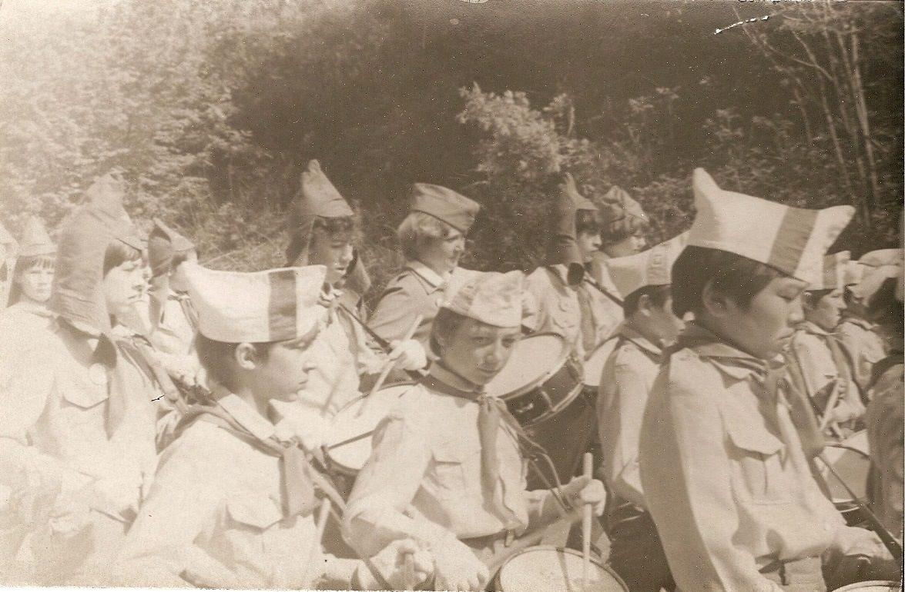i 2020 07 06T023157.368
Комментарий: Фото:i 2020 07 06T023157.368
Наименование папки: Демонстрации и парады

Фото:i (4)
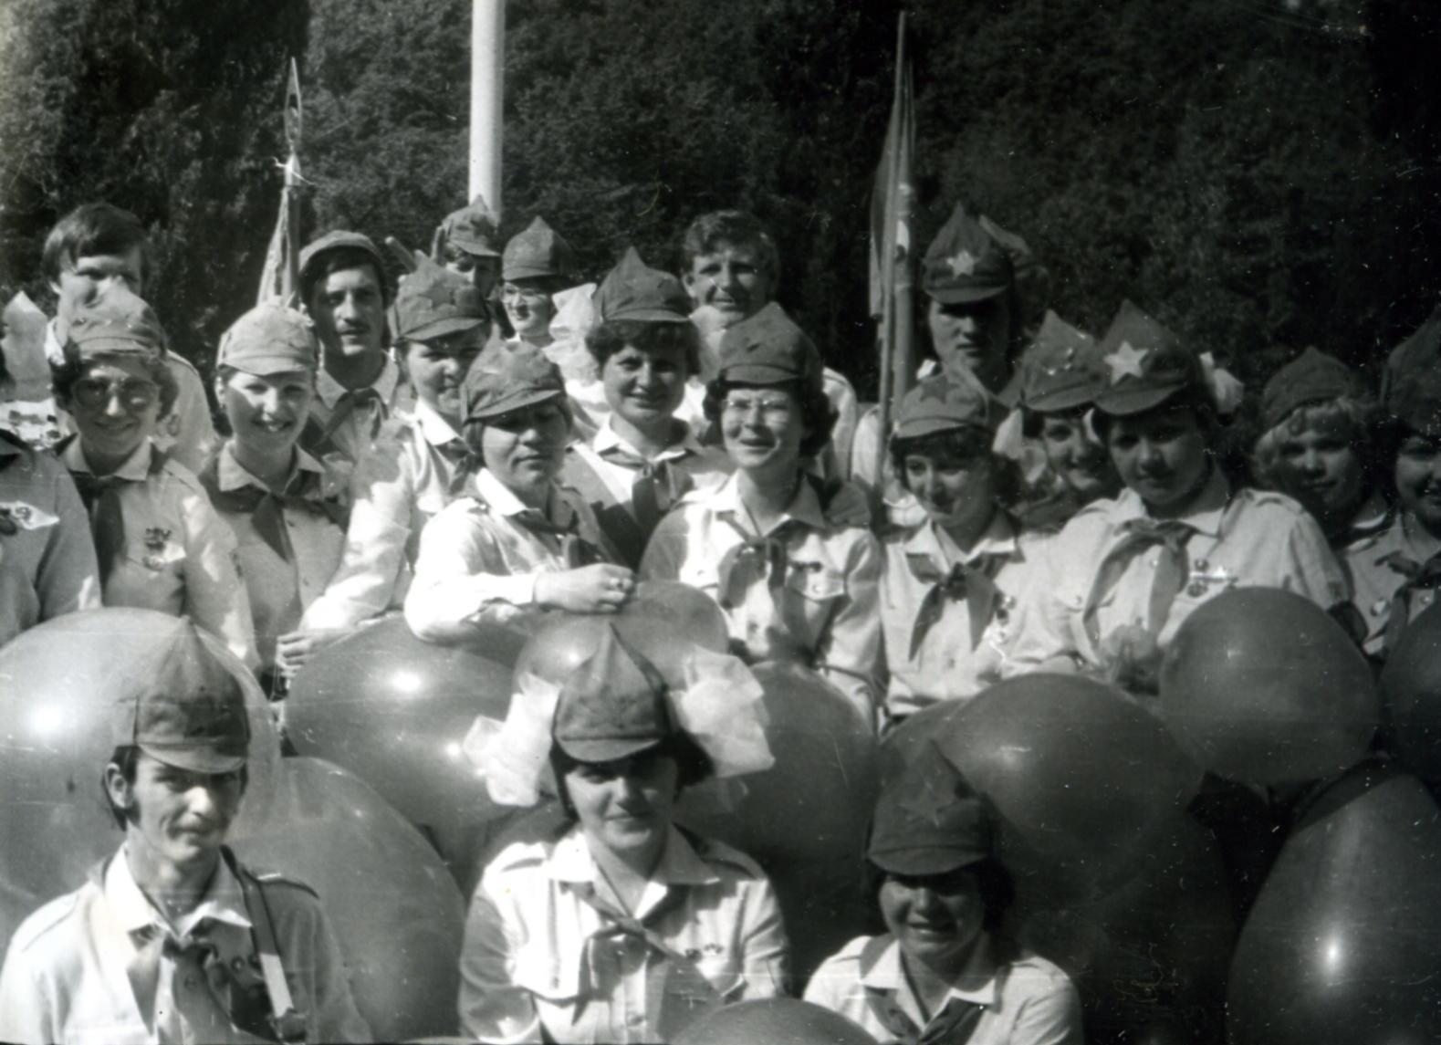i (4)
Комментарий: Фото:i (4)
Наименование папки: Демонстрации и парады

Фото:i (5)
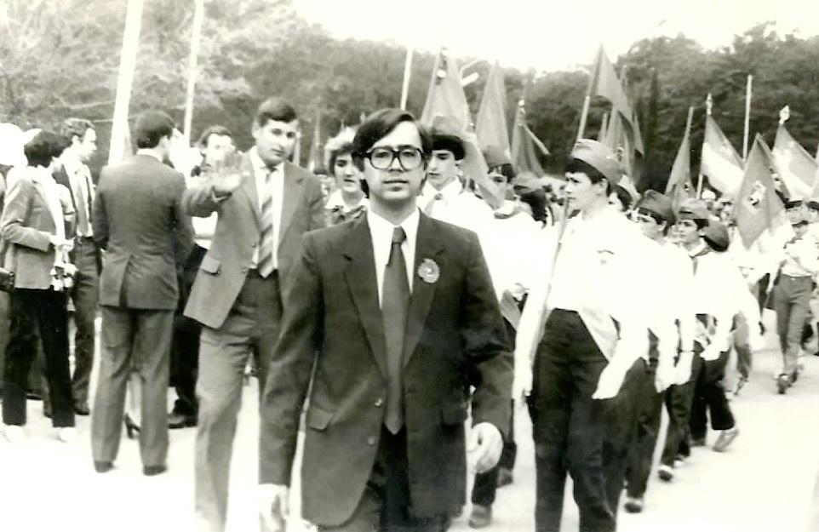i (5)
Комментарий: Фото:i (5)
Наименование папки: Демонстрации и парады

Фото:i (5)о
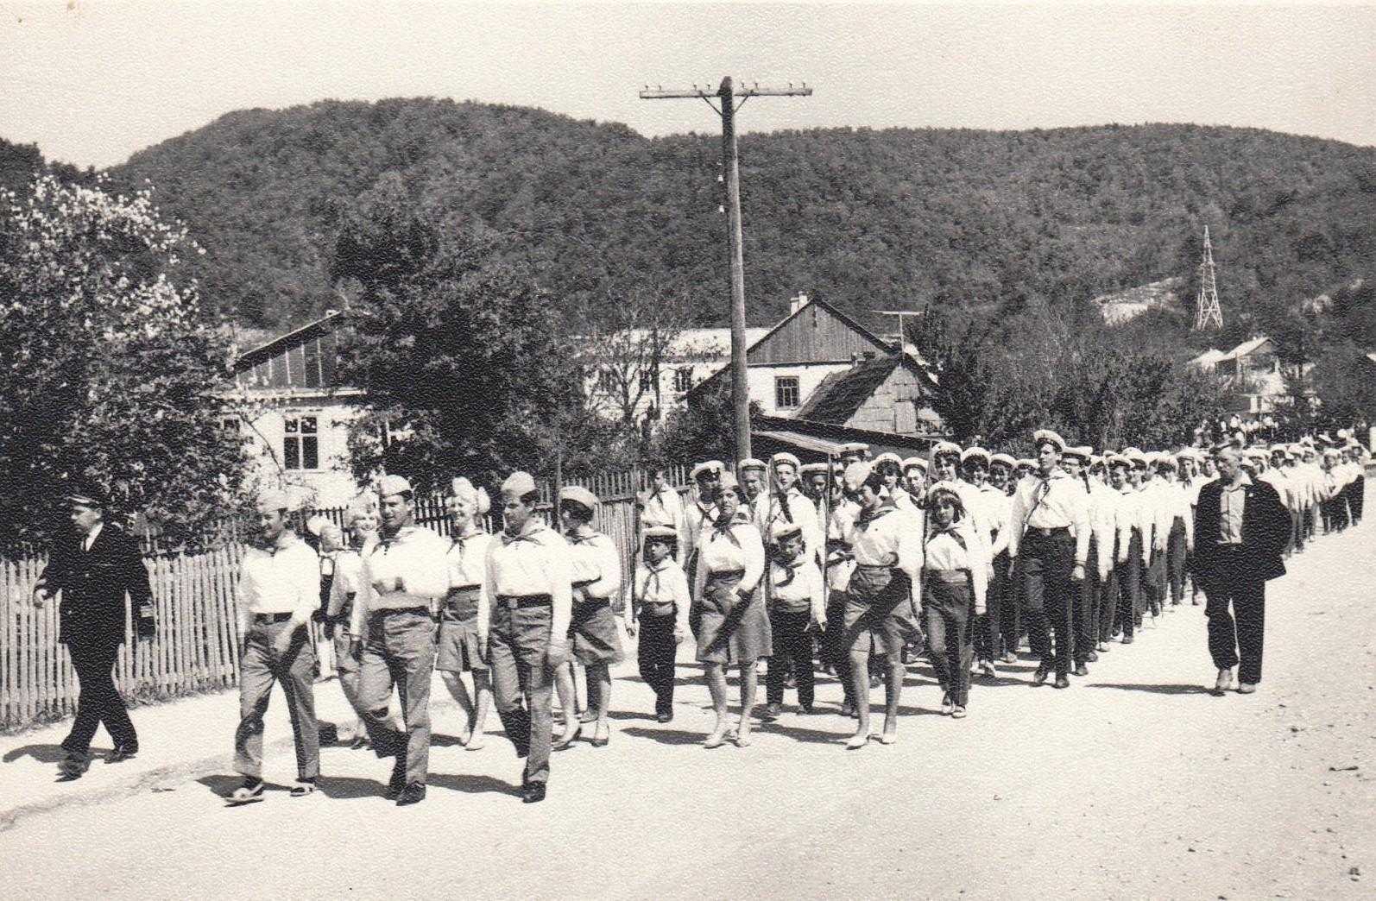i (5)о
Комментарий: Фото:i (5)о
Наименование папки: Демонстрации и парады

Фото:i (68)
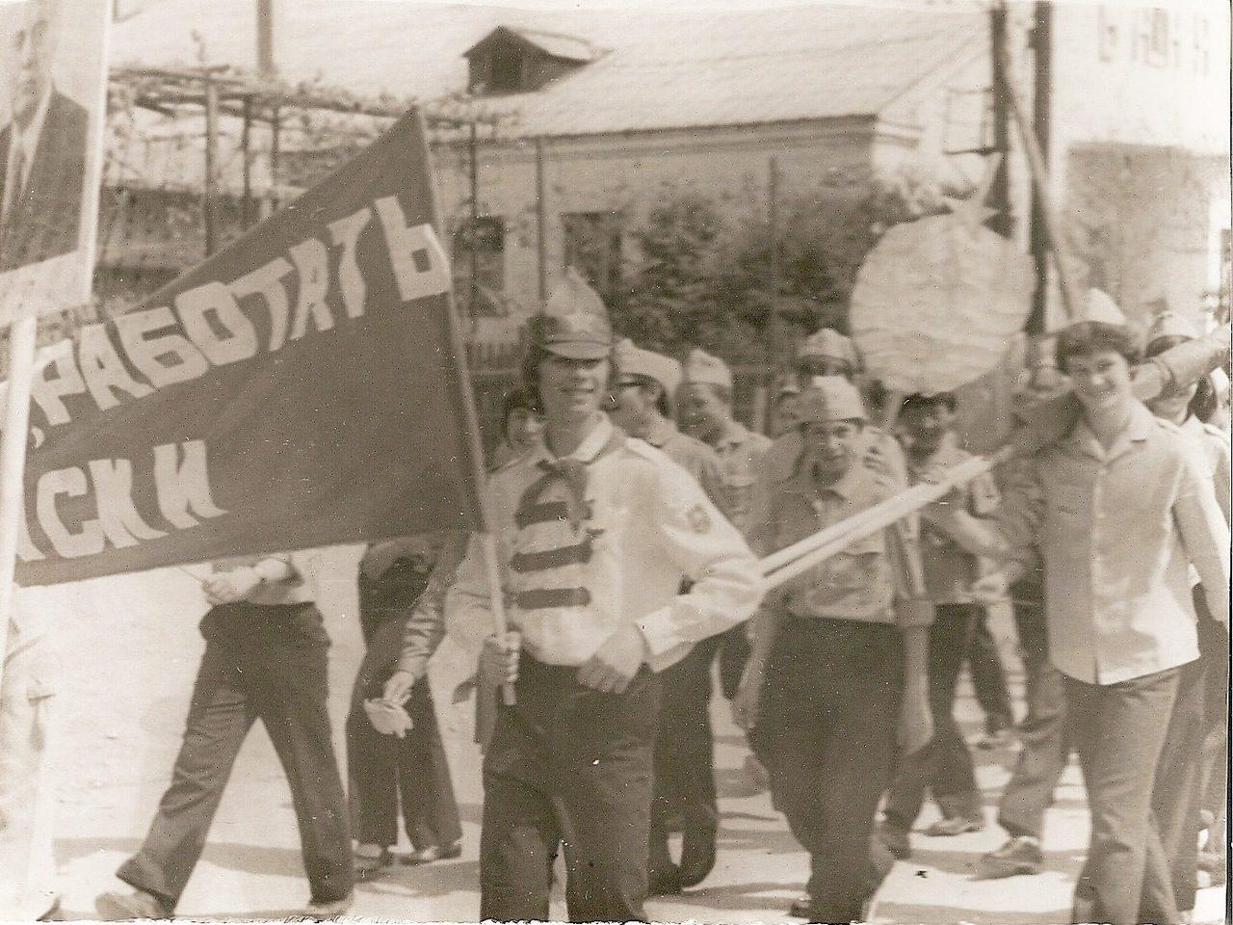i (68)
Комментарий: Фото:i (68)
Наименование папки: Демонстрации и парады

Фото:i
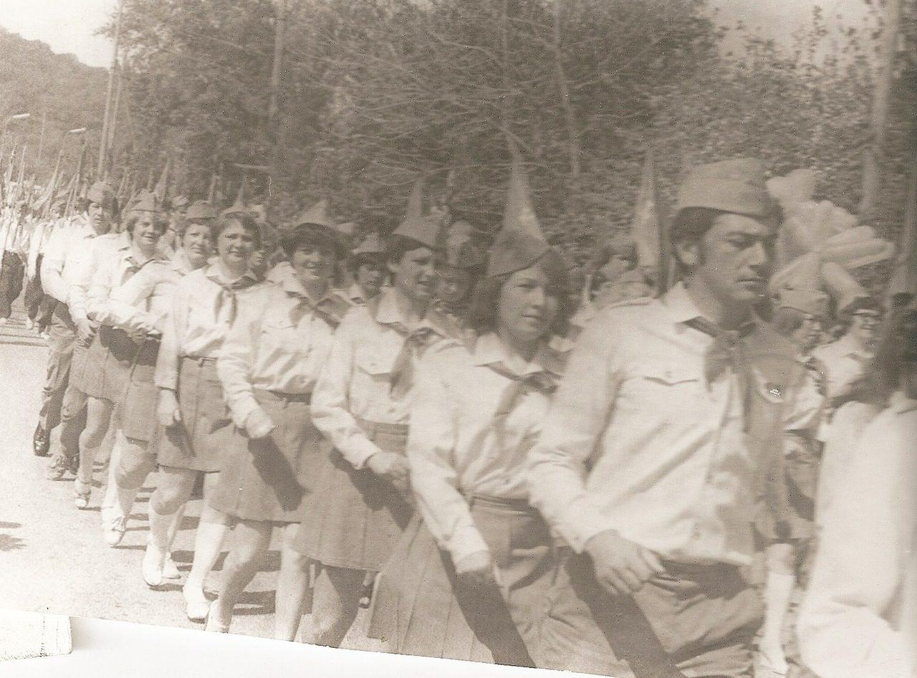i
Комментарий: Фото:i
Наименование папки: Демонстрации и парады

Фото:Алексей Мартьянов, Павел Пронин, Татьяна Щеглова, Галина Печёнкина, Елизавета Богер, Азат Гатин, Галина Коваленко. На заднем плане Маргарита Чайкина, Галина Рогачёва.
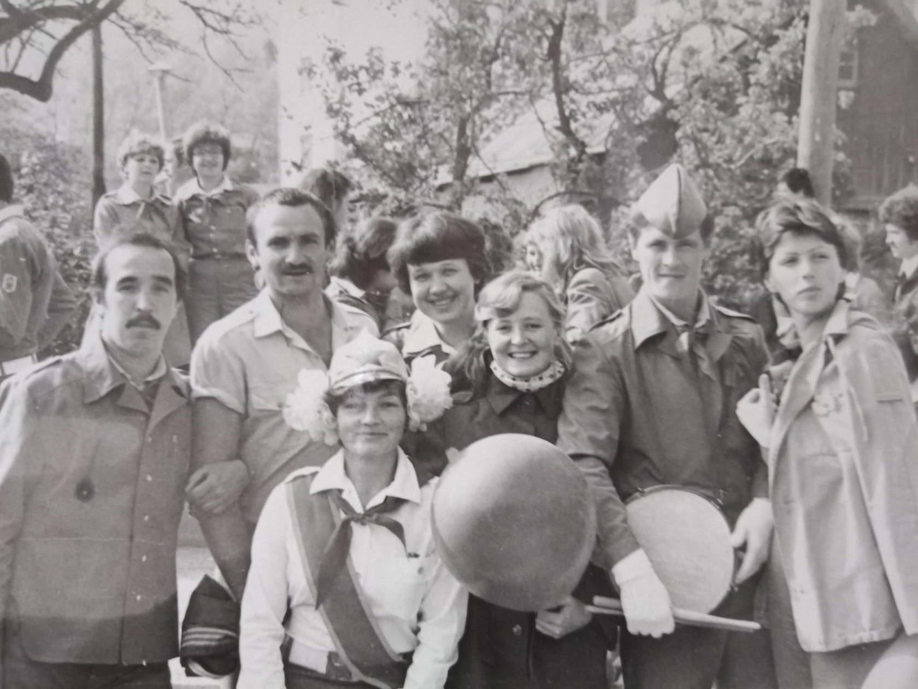Алексей Мартьянов, Павел Пронин, Татьяна Щеглова, Галина Печёнкина, Елизавета Богер, Азат Гатин, Галина Коваленко. На заднем плане Маргарита Чайкина, Галина Рогачёва.
Комментарий: Фото:Алексей Мартьянов, Павел Пронин, Татьяна Щеглова, Галина Печёнкина, Елизавета Богер, Азат Гатин, Галина Коваленко. На заднем плане Маргарита Чайкина, Галина Рогачёва.
Наименование папки: Демонстрации и парады

Фото:Вожатые Игорь Новиков и
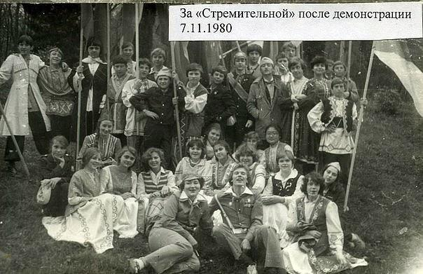Вожатые Игорь Новиков и
Комментарий: Фото:Вожатые Игорь Новиков и
Наименование папки: Демонстрации и парады

Фото:кто ....п.
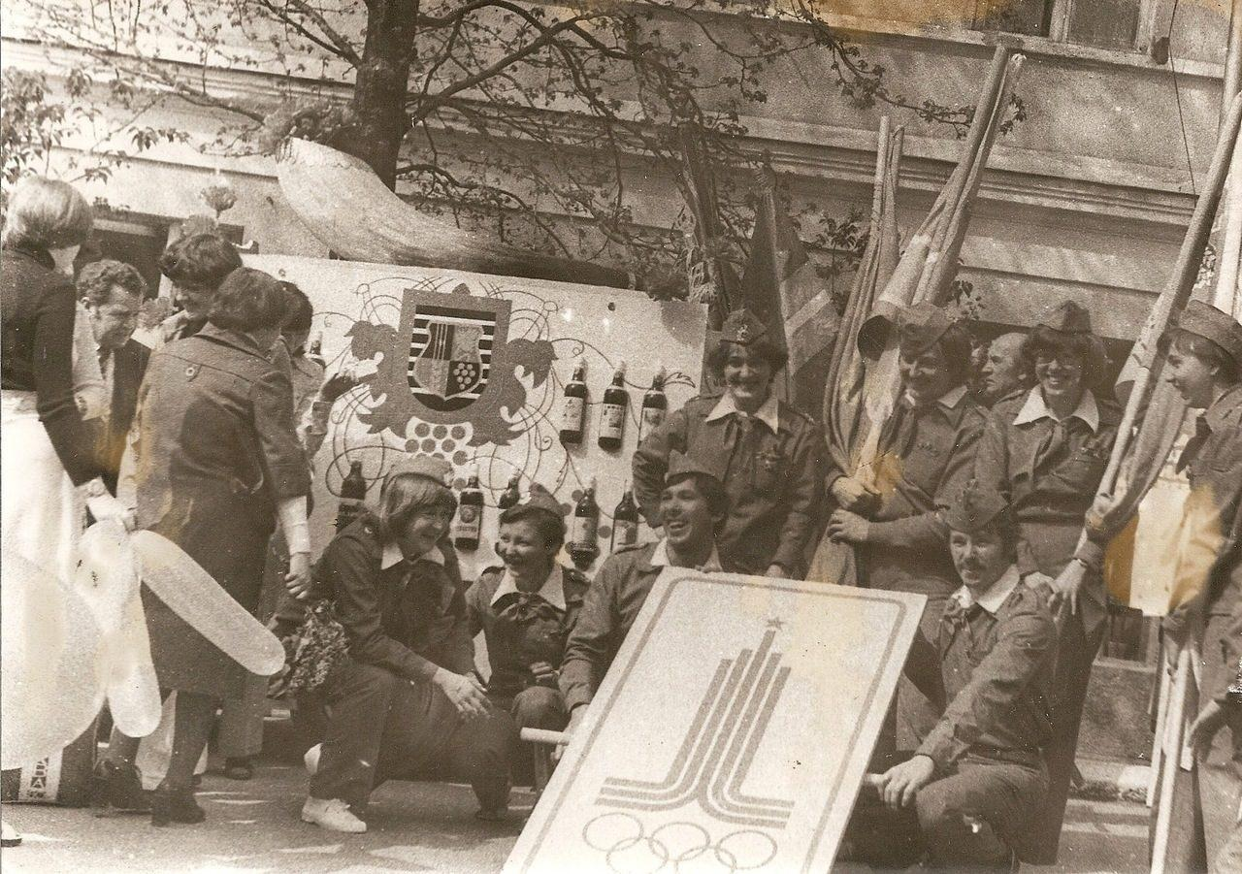кто ....п.
Комментарий: Фото:кто ….п.
Наименование папки: Демонстрации и парады

